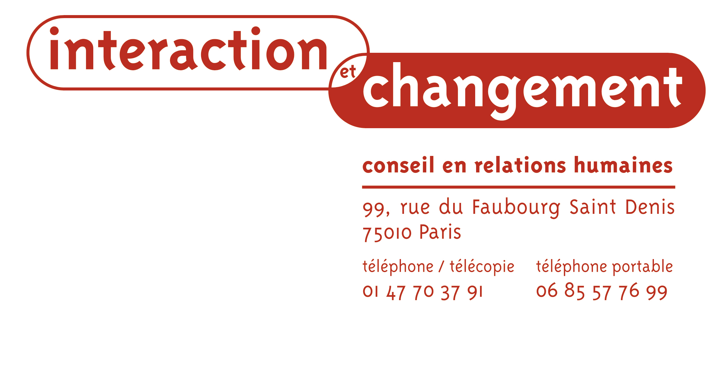

31 mars 1er et 2 avril 2011 à Paris

Prévenir et gérer les conflits

Nadine Sciacca
Olivier Millet

Le séminaire

Chacun a eu un jour ou l’autre à travailler, ou travaille actuellement, avec des personnes difficiles. Dans la grande majorité des cas, nous parvenons à collaborer de façon acceptable avec ces personnes, mais, dans certaines situations, nos efforts d’adaptation renforcent de façon significative les difficultés relationnelles.

Ce séminaire a pour objectif de développer des compétences relationnelles permettant de comprendre et gérer les conflits interpersonnels.

La formation est construite pour des personnes qui souhaitent découvrir ce que la démarche interactionnelle peut leur apporter pour gérer avec une économie de stress et de moyens des situations de travail parfois insupportables.

Les objectifs

A l’issue de la formation, les participants auront atteint les objectifs suivants :

- Ils retrouvent une capacité d’influence sur les « personnalités difficiles ».
- Ils connaissent une méthode pour comprendre et agir avec plus d’efficacité sur les situations bloquées.
- Ils portent un regard différent sur des comportements gênants de leurs collègues ou collaborateurs et découvrent ce qui prolonge les efforts infructueux pour les faire changer.

La démarche de l’approche de Palo Alto

Le modèle proposé s’adresse à des personnes qui ont l’esprit ouvert à des approches nouvelles et cherchent à obtenir des résultats rapidement.

Le coeur de notre approche est très pragmatique. La méthode de résolution de problème agit sur les relations (interactions) entre les personnes.

La dimension interactionnelle des conflits est généralement peu prise en compte dans la gestion des conflits ; nous lui préférons des modes d’intervention mettant à l’avant-plan le caractère ou la personnalité de l'individu. Dès lors, dans toute situation difficile, et plus encore conflictuelle, le dilemme sans issue auquel nous sommes confrontés est « comment les faire changer ? » alors que tout montre qu'ils (ou elles) « sont » comme ça.

Les principes pédagogiques

- Partir d’expériences ou de réflexions des participants pour en tirer des axes théoriques ou méthodologiques : faire émerger, expliciter et partager les savoirs faire implicites de chacun

- Garantir un climat de convivialité et de bienveillance, seule condition permettant une libre expression de chacun

- Alterner des travaux individuels, en binôme, en sous-groupes. Il s’agit aussi dans les exercices, comme dans les exposés, d’alterner les formateurs pendant les deux jours, afin que les participants bénéficient d’un double approche.

- Proposer des jeux de rôle ou mises en situation dans lesquels chacun peut prendre conscience de sa manière d’interagir en contexte professionnel, en face à face et en groupe, tout en bénéficiant de retours précis et enrichissants des autres participants.

Le programme des trois journées
➢ Apports théoriques
• Comprendre les interactions en jeu dans un conflit (approche interactionnelle du conflit)
• La boucle interactionnelle, logique d’influence réciproque
• Les positions relationnelles : escalades symétriques et éloignement complémentaire
• Les différentes natures de conflits
• Les plus sûrs moyens de jeter de l’huile sur le feu au cours d’une situation difficile, les tentatives généralement inefficaces de gestion des conflits
• Les stratégies paradoxales de gestion de conflit
- Méta-communiquer dans un conflit
- Prescrire le symptôme
- Freiner le changement
- Envisager le pire et s’organiser en conséquence
• Le modèle de résolution de problème relationnel selon l’approche interactionnelle et stratégique
• La consolidation du changement ou comment installer des évolutions durables

➢ Ateliers pédagogiques
• Questionner collectivement une situation conflictuelle amenée par un participant
• Représentation graphique de la boucle interactionnelle dans une situation conflictuelle amenée par un participant : le harcèlement ; l’agressivité ; le repli ; l’emprise ; la critique permanente …
• Définir un premier signe de changement
• Définir une stratégie relationnelle alternative dans une situation bloquée
• Réussir le changement : communication de la nouvelle stratégie et consolidation du changement

Les formateurs
➢ Nadine SCIACCA
Coach, psychothérapeute, superviseur de thérapeutes et de coach.
Consultante et formatrice en conduite du changement et prévention des risques psycho-sociaux (interventions auprès de France Télécom, la Banque de France, Crédit Agricole, Pôle Emploi, MGE N, Ministère des Finances…)
Animatrice de clubs de dirigeants, responsable du programme Coaching et développement personnel d’HEC Entrepreneurs.
Formation : diplôme de l’Institut d’Etudes Politiques, DESS communication d’entreprise, MBA de l’Ecole Supérieure de Commerce de Paris (ESCP) formée à la psychothérapie systémique (Institut Gregory Bateson) et cognitivo-comportementale, Master en PNL et en hypnose ericksonienne.
➢ Olivier MILLET
Diplômé de l'approche du Mental Research Institut de Palo Alto. Il s’est formé à l'intervention systémique en entreprise, auprès de l'Institut G.Bateson de Liège. Depuis 10 ans, il s’est spécialisé dans la supervision des professionnels (Assistant de justice, travailleurs sociaux, personnel soignant) en contact avec des situations aux difficultés récurrentes.
Actuellement, il mène en parallèle de ses activités professionnelles, des travaux de recherche au sein du CEDAG (Centre de Droit des Affaires et de Gestion) de l’université de Paris Descartes, qui traitent des contraintes relationnelles et du développement de l’apprentissage organisationnel. Consultant en développement des RH depuis 20 ans, il a mené des interventions dans des organisations des secteurs tertiaires et industriels, comme conseil, coach et formateur, sur la conduite du changement et la résolution de conflits.

Tarifs 2011

Le tarif de la formation est de 570 € TTC à titre particulier, de 945 € HT pour les indépendants-TPE et Association, de 1260 € HT dans le cadre d'une entreprise.

Renseignements complémentaires et inscriptions auprès de Nadine Sciacca : nsciacca@hotmail.fr - Tél : 06 11 26 40 19

